**Unit Activity #1 – U4**

*Nombre del Alumno:*

*Nombre del tema: Unit 1I*

*Parcial: Fourth*

*Nombre de la Materia: English II*

*Nombre del profesor: Juan Manuel Jaime Díaz*

*Nombre de la Licenciatura:*

*Cuatrimestre: Second*

*Lugar y Fecha de elaboración*

Comitán de Domínguez Chiapas a 24 de marzo de 2025.

**You can´t miss it?**

**VOCABULARY - Places and things**

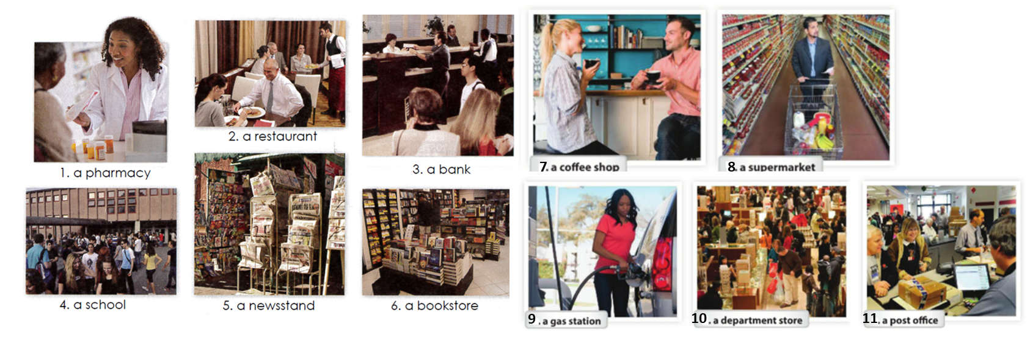

**Exercise 1.** Translate to Spanish the vocabulary above (Traduce al español el vocabulario de arriba).

1. Una Farmacia

2. un Restaurante

3. un banco

4. Una escuela

5. un puesto de periodico

6. Una librería

7. UNA CAFETERIA

8. UN SUPERMERCADO

9. UNA GASOLINERA

10. UNA TIENDA DEPARTAMENTAL

11. UNA OFICINA POSTAL

**VOCABULARY - Locations**

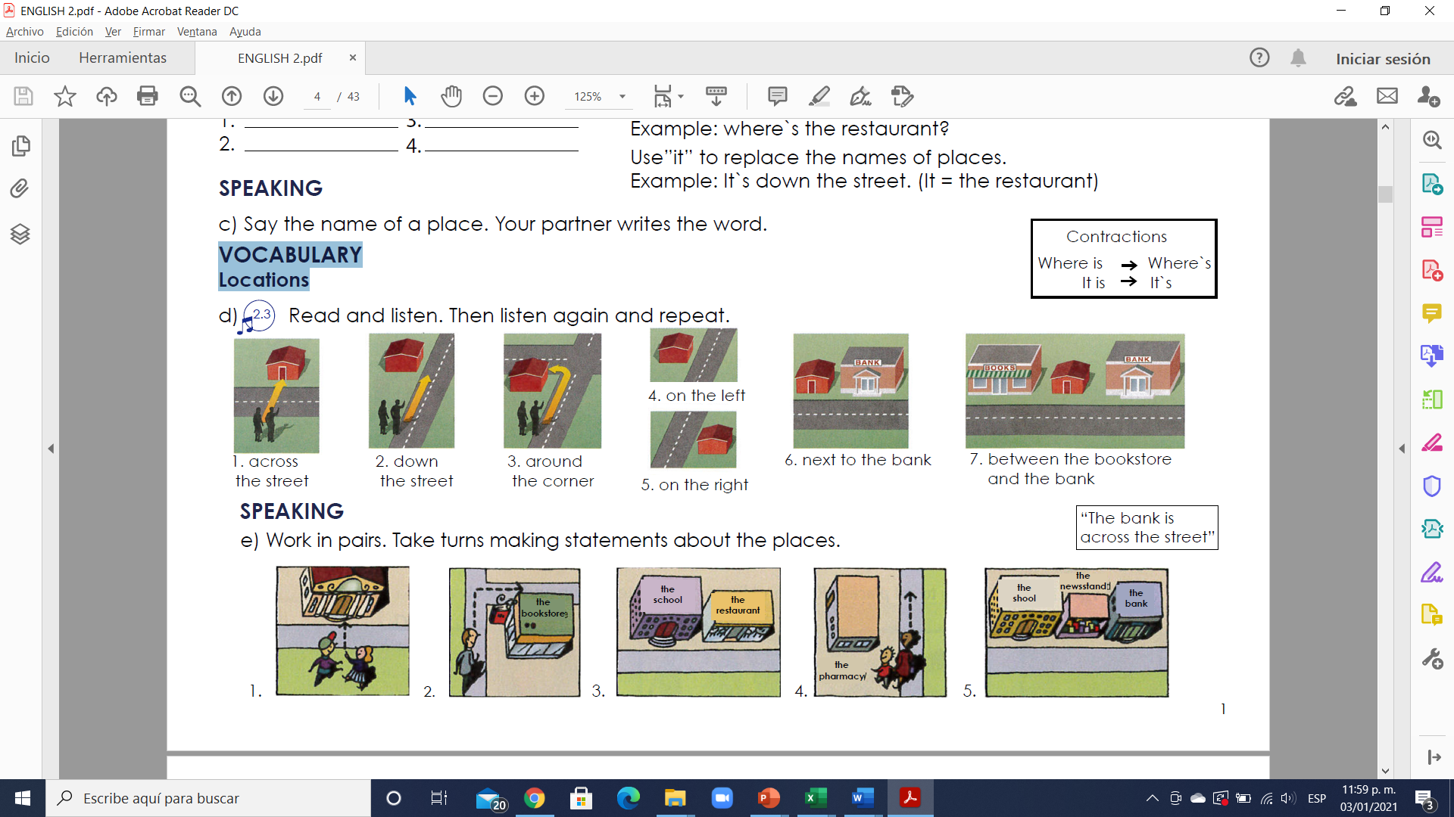

1. Cruzando la calle 2. Bajando la calle 3. Girando la esquina 4. A la izquierda 5. A la derecha 6. A lado del banco 7. Entre la librería y el banco

**Las preposiciones de lugar** se colocan detrás del verbo principal, que suele ser el verbo “to be” (estar, ser) en cualquiera de los tiempos pasados, presentes o futuros y en sus formas tanto simples como compuestas.

**Las preposiciones de movimiento o dirección** se utilizan para mostrar movimiento de un lugar a otro. Estas preposiciones se usan con mayor frecuencia con los verbos de movimiento y se encuentran después del verbo.

**ACROSS -** Significado: al otro lado de; de un lado a otro

Uso: “Across” se utiliza para indicar movimiento hacia el lado opuesto.

Ejemplos:

The boat will take you across the river.(El barco te llevará al otro lado del río.)

You must walk across the street at the crosswalk.(Tienes que cruzar la calle por el cruce peatonal.)

**DOWN** - Significado: abajo

Uso: “Down” indica movimiento de una posición superior a una posición inferior.

Ejemplos:

I prefer to ride my bike down the hill.(Prefiero ir en bicicleta colina abajo.)

We are going down to Florida this summer.(Bajamos a Florida este verano.)

**AROUND** - Significado: alrededor de

Ejemplos:

You must drive around the city center to reach the cinema.(Tienes que conducir alrededor del centro de la ciudad para llegar al cine.)

Let’s go for a walk around the park.(Vamos a pasear por el parque.)

**NEXT TO (BESIDE) -** Significado: al lado de, junto a

Uso: Tanto “next to” como “beside” se pueden utilizar indistintamente. Utilizar una forma u otra dependerá del hablante y del contexto.

Ejemplos:

The supermarket is next to (beside) the bank.(El supermercado está al lado del banco.)

Sit next to (beside) me.(Siéntate a mi lado.)

**BETWEEN -** Significado: entre

Ejemplos:

The shop is between the bank and the train station.(La tienda está entre el banco y la estación de tren.)

She is standing between Peter and John.(Ella está de pie entre Pedro y Juan.)

**UP -** Significado: hacia arriba

Uso: “Up” se utiliza para indicar movimiento de una posicion inferior a una posición superior.

Ejemplos:

I don’t like riding my bike up these hills.(No me gusta subir estas colinas en bici.)

We climbed up the mountain this morning.(Subimos a la montaña esta mañana.)

**IN FRONT OF vs. OPPOSITE -** Significado: contrario, en frente de, opuesto, delante de

Uso: La diferencia entre estas preposiciones la notamos cuando estamos hablando de personas: “opposite” significa delante y cara a cara, en cambio “in front of” significa delante de pero no cara a cara.

Ejemplos:

The hotel is in front of the station.(El hotel está en frente de la estación.)

The bank is opposite the market.(El banco está delante del mercado.)

Laura is standing in front of you.(Laura está de pie delante de ti.)

She is sitting opposite me.(Se está sentando en frente de mí.)

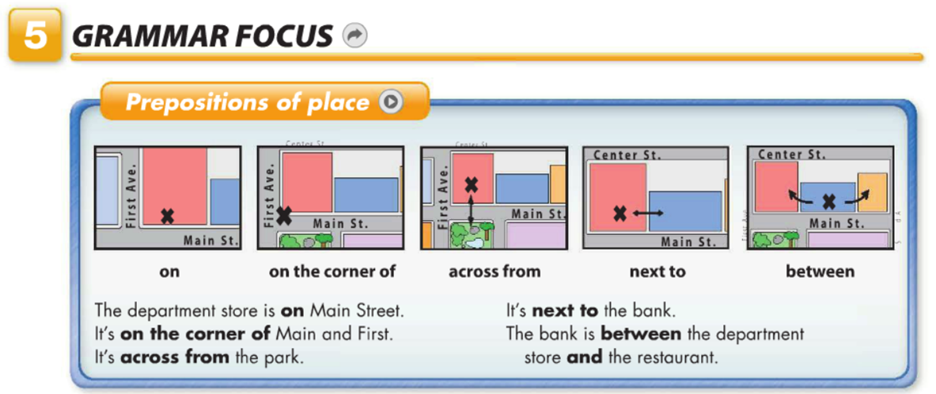

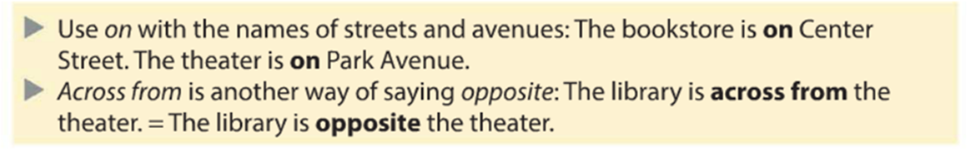

**Exercise 2.** Circle the correct words

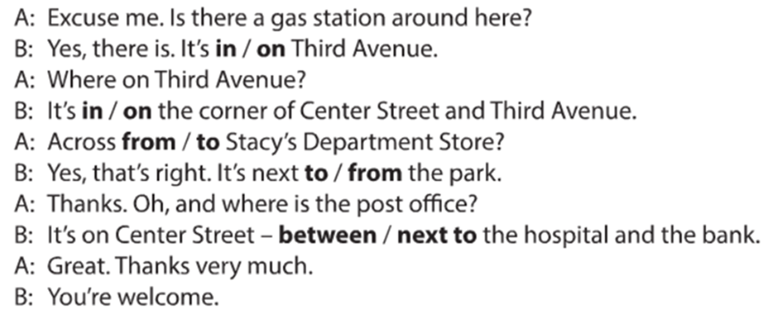



<https://www.curso-ingles.com/aprender/cursos/nivel-basico/prepositions/prepositions-of-place>

<https://www.curso-ingles.com/aprender/cursos/nivel-basico/prepositions/prepositions-of-movement-or-direction>

**Exercise 3.** Write the location according to the picture. (escribe la localización de acuerdo a la figura).

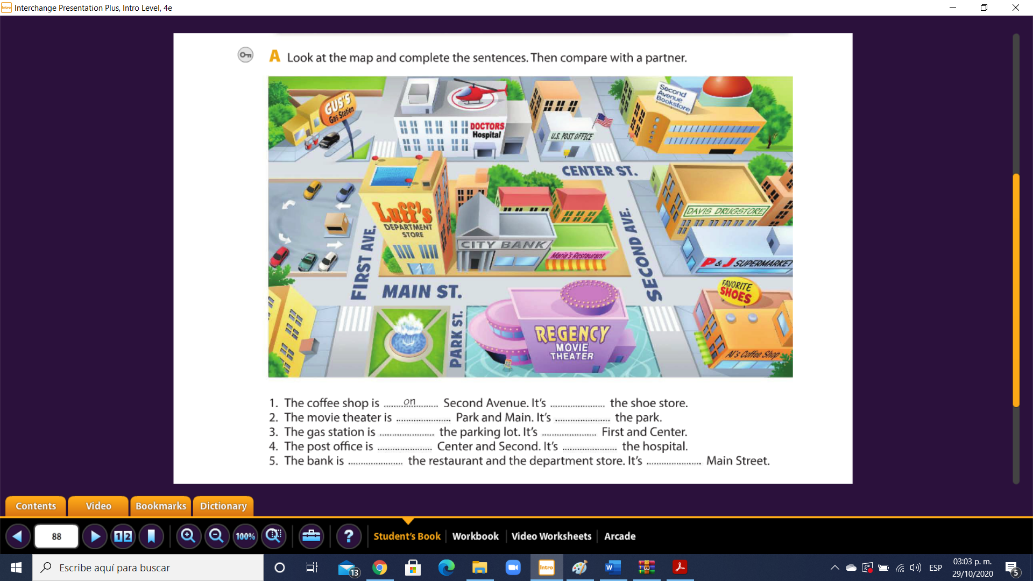

ON

IS BETWEEN

NEX TOO

ON THE CORNET OF

ON THE CORNET

ACROSS FROM

NEXT TOO

NEXT TOO

NEXT TOO

1. The shop is **on** Second Avenue. It´s **next to** the shoe store.

2. The bank is on Main Street. It's next to the supermarket.

3. The café is on the corner of Fifth Avenue and Oak Street

4. The pharmacy is between the grocery store and the bookstore.

5. The school is across from the park.

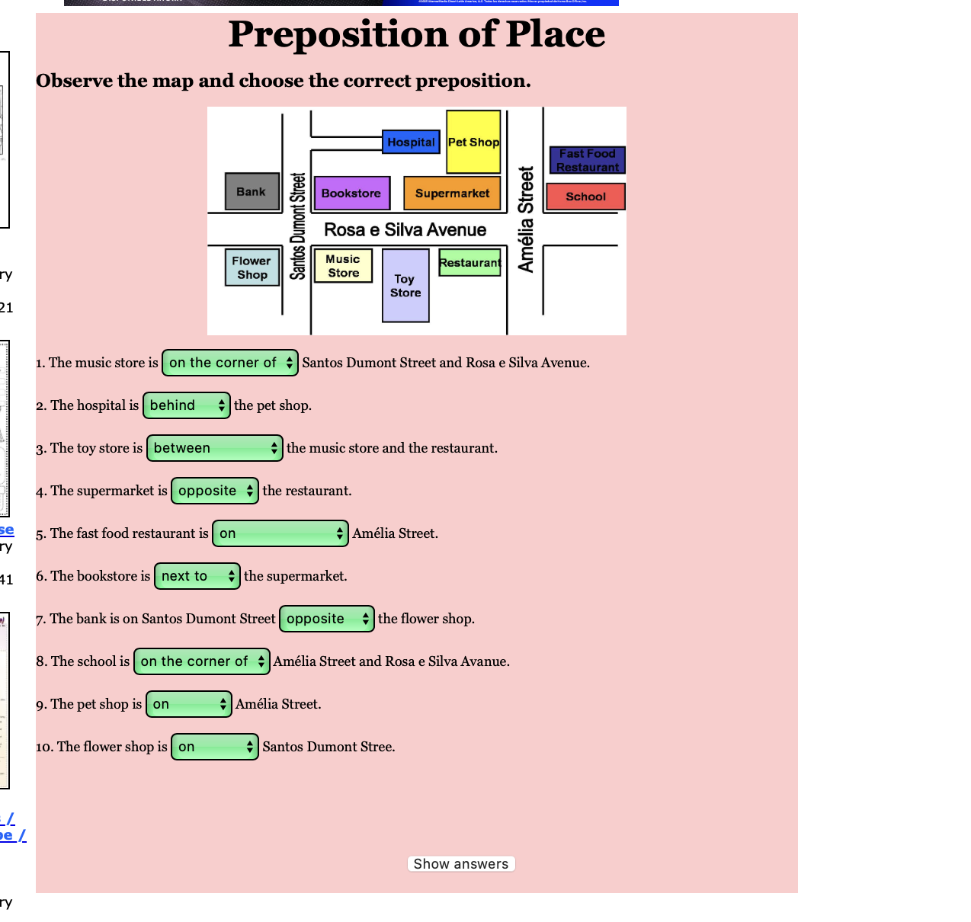

**Places in a town or city**

**Exercise 4.** Translate to Spanish the vocabulary (Traduce al español el vocabulario siguiente).

1. a road – un camino

2. a square – una cuadra

3. a market – el mercado

4. a post office – ofician postal

5. a bus stop – para de autobuses

6. a cashpoint / an ATM - un cajero/cajero automatico

<https://www.englishexercises.org/makeagame/viewgame.asp?id=17>

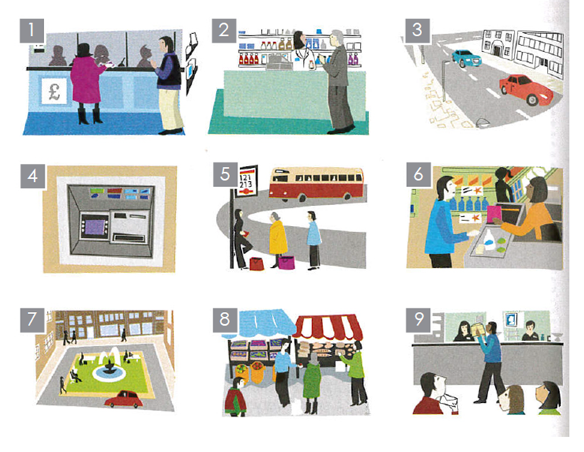

**Exercise 5.** Match these words to picture 1-9. (Escibe el numero de la figura que concuerda con la palabra)

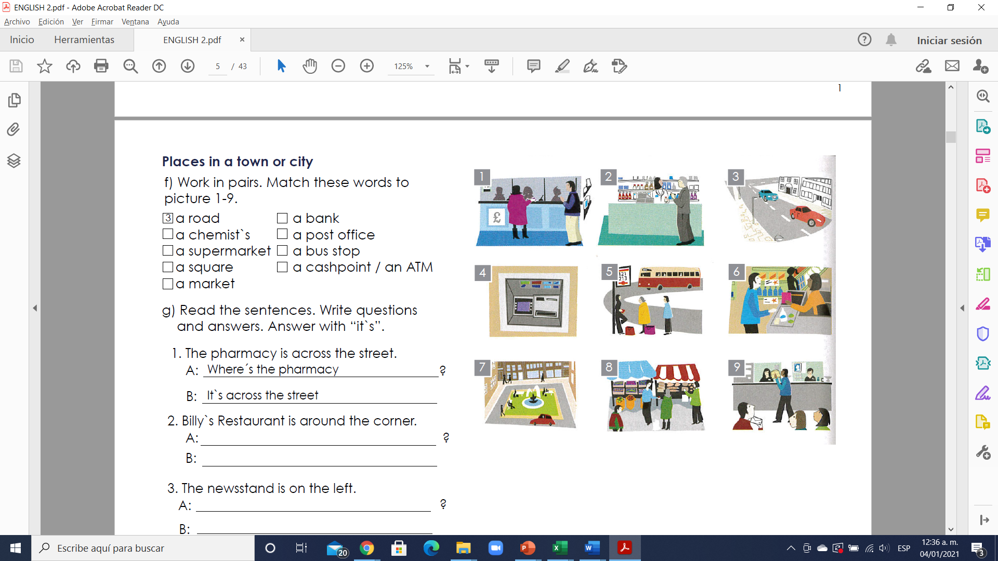

6

7

2

4

5

9

8

1

**3**

**GRAMMAR - Be: Questions with “where” for locations. Subject pronoun “it”.**

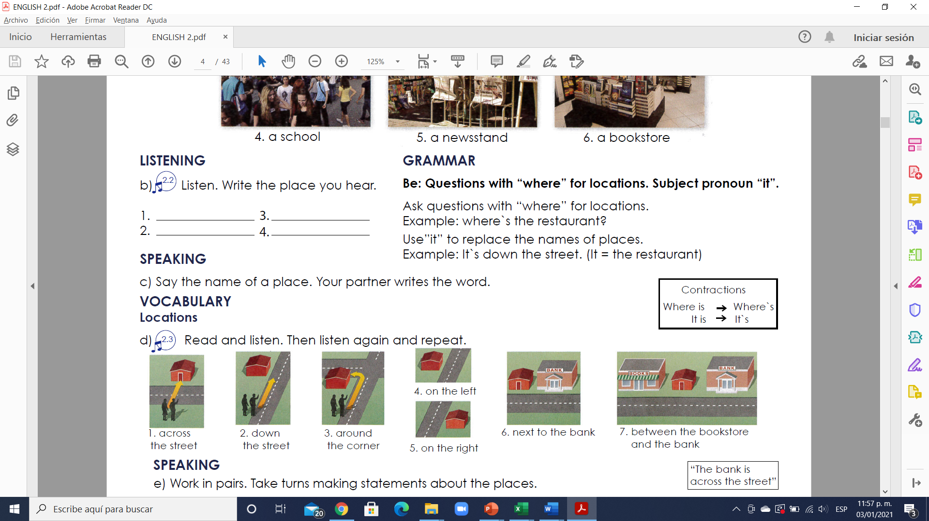Ask questions with “where” for locations.

Example: where`s the restaurant?

Use”it” to replace the names of places.

Example: It`s down the street. (It = the restaurant).

**Exercise 6.** Read the sentences. Write questions and answers. Answer with “it`s”. (Lee las oraciones y escribe la pregunta y la respuesta, la respuesta usando “it`s”)

1. The pharmacy is across the street.

A: Where is the pharmacy

B: It`s across the street

2. Billy`s Restaurant is around the corner.

A: Where is Billy´s restaurant

B: It`s auround the corner

3. The newsstand is on the left.

A: Where is the newsstand

B: It`s on the left

4. The bookstore is next to the school.

A: Where is the bookstore

B: It`s next to the school